现场情况
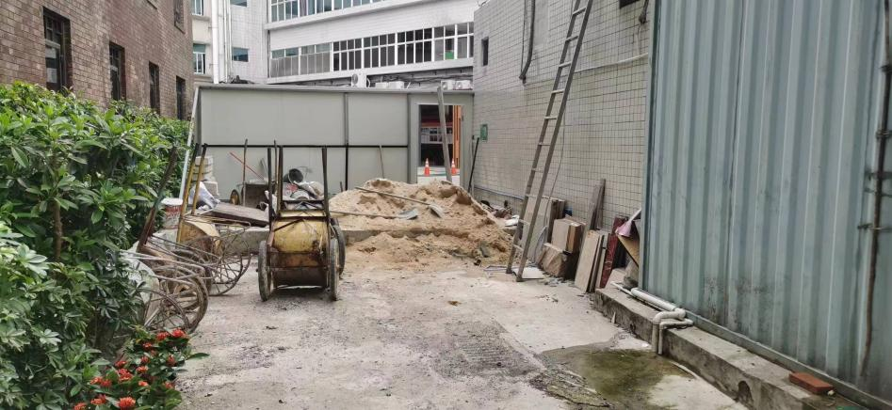 | 建设用地尺寸：  6.50×3.60m，应急水箱靠污水站一侧需留出安装管道的空间（0.5m）。

2.1流程图
提升泵
好氧池
过滤器

应急水箱

3.2工程报价
序号 | 名称 | 规格参数 | 数量 | 单位 | 单价 | 合价
1 | 应急水箱 | 规格：15吨  尺寸：Φ2800×3000  材质：PE，厚14mm  含DN100进出口，含爬梯 | 2 | 个
2 | 超声波液位计 | 分体式，量程0-5m | 1 | 套
3 | 水箱基础 | 3.60×6.50×0.20m， | 1 | 座
4 | 电缆、屏蔽线 | 1.5平方*3；屏蔽线4芯 | 1 | 项
5 | 管道管件 | DN100 | 1 | 批
6 | 液位计控制电箱 |  | 1 | 套
7 | 五金杂件 | 管道支架、五金件 | 1 | 批
8 | 墙体开孔 | Φ140 | 2 | 个
9 | 小计
10 | 施工安装费 | 预计4天 3人 500元/人/天
11 | 现场围蔽
12 | 管理费
13 | 运输费
14 | 不含税小计
15 | 税费 | 9%
16 | 合计

